手机APP

帮
助
手
册

手机APP功能介绍：
车辆监控（轨迹回放、车辆追踪、街景、导航），分组（车辆分 组及车辆信息、标注分组及标注信息），统计报表（里程油耗、报警统计、加油统计、漏油统计、百公里油耗），更多（设置标准及卫星地图、标注显示 及隐藏、报警消息提醒、静音、禁收），管理（客户、用户、分组、设备增改删及密码管理）。
一、下载安装手机APP
1)iPhone/iPad版
点击“App Store”进入苹果应用商店搜索“手机查车”或二维码扫一扫 ，选择手机查车下载安装即可，如下图：
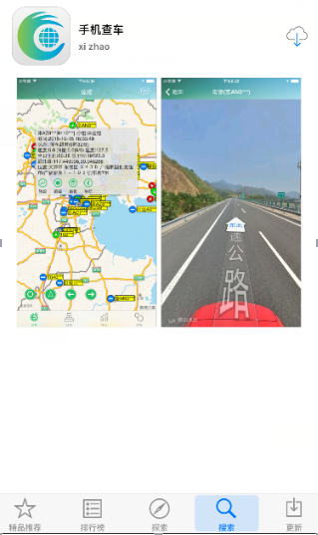

2）Android版
点击进入腾讯应用宝或360手机助手搜索“手机查车”或二维码扫一扫 ，选择手机查车下载安装即可，如下图：
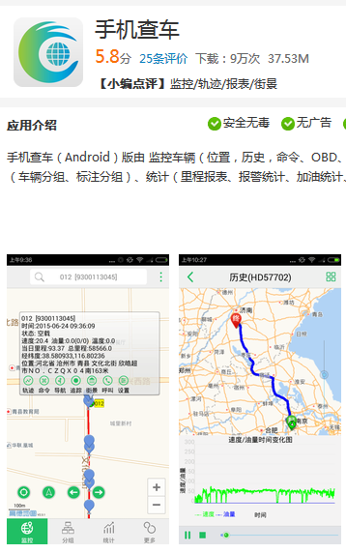

- 如何登录手机查车

点击已经下载好的手机APP,进入手机查车登录界面。分为企业用户登录、个人用户登录、体验用户登录
>> 企业用户：选择服务器地址，上海市081，，输入账号及密码。
>> 个人用户：用车牌号码登录，密码一般默认为6个0
>> 体验用户：点击登录界面“体验”即可登录
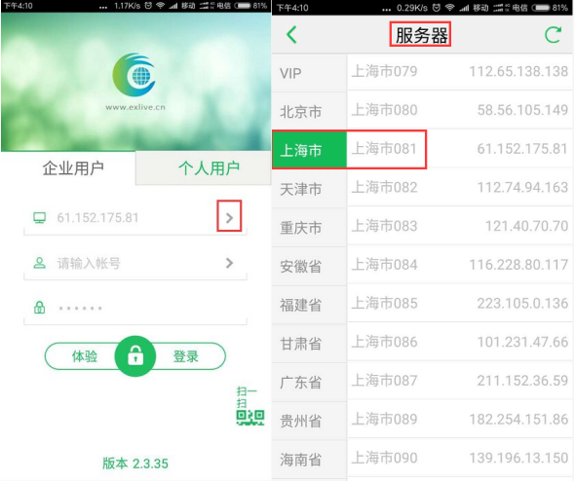
图2

- 监控车辆、查询车辆详细信息、轨迹回放等

3.1当前位置及报警信息、模糊搜索车辆

登录账号进入地图监控界面，可查看“当前位置”地图默认加载账号下所有车辆
可在地图“搜索”框模糊查找车辆，也可查看车辆报警信息
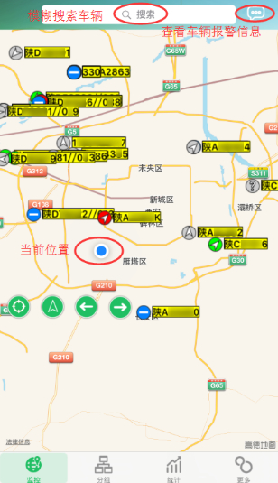
图3

3.2轨迹回放

在地图上点击需要轨迹回放的车辆。点击“轨迹”选择需要回放的时间及轨迹线，点击轨迹回放即可
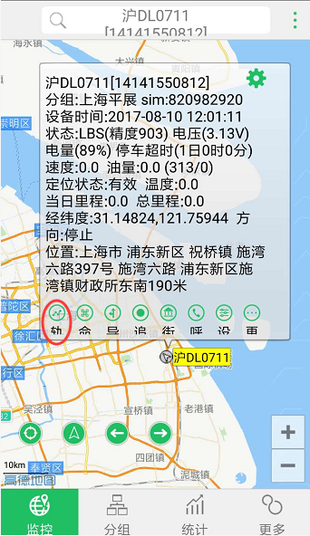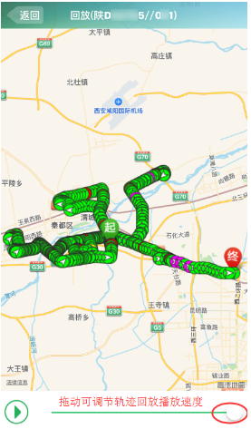
图4

3.3 车辆追踪

点击需要追踪的车辆--追踪，即可为您实时追踪此车辆
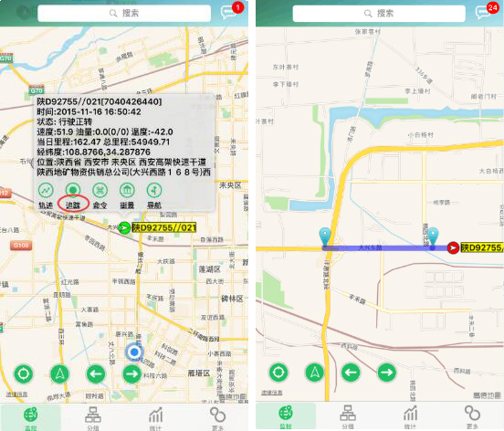
图5

3.4街景

点击街景，即可为您查看当前车辆所处位置的街景
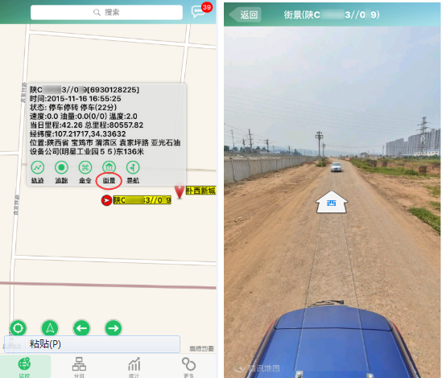
图7

3.5车辆导航

点击导航，即可为您进行实时语音导航
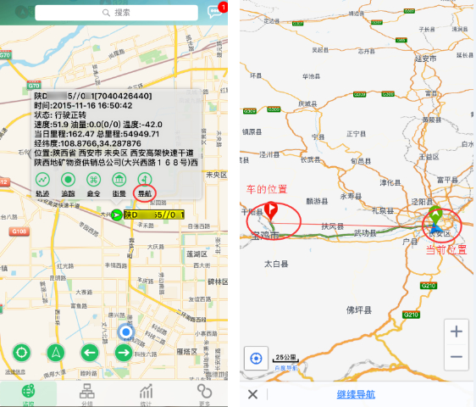
图8

- 查看车辆分组及车辆信息、查看标注分组及标注信息

4.1查询车辆分组及车辆详细信息

点击分组即可查看账号下所有车辆分组及标注分组。点击任意分组即可查看分组下所有车辆信息及标注信息
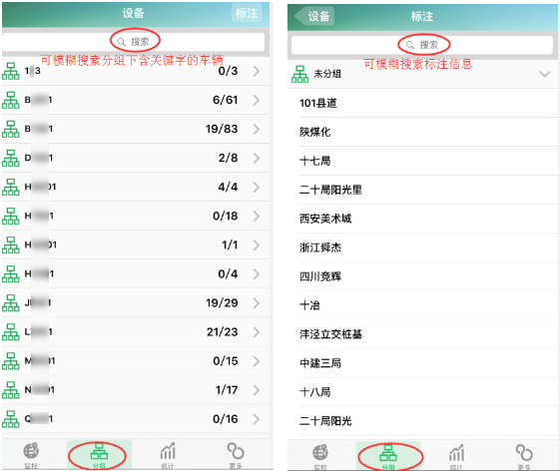
图9

- 统计报表

统计报表分为里程油耗、报警统计、加油统计、漏油统计、百公里油耗
以下以里程报表进行说明，点击“选择设备”勾选您要查询的车辆。点击里报表，即可查询车辆里程数据，可查看今天、三天、一周及一个月的里程数据
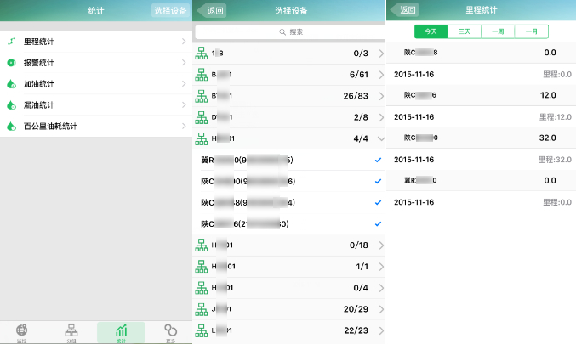
图10

六、更多
设置标准及卫星地图、标注显示及隐藏、报警消息提醒、静音、禁收），管理（客户、用户、分组、设备）增删改及密码管理

6.1 地图设置

设置标准及卫星地图、标注显示及隐藏、报警消息提醒、静音、禁收
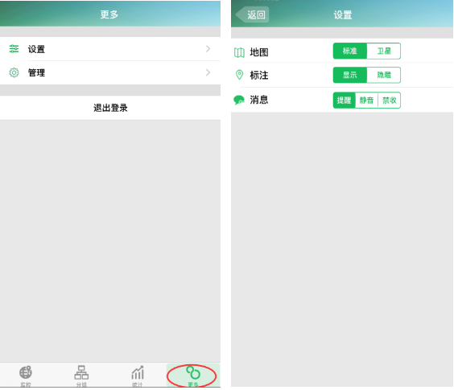
图11

6.2管理（客户、用户、分组、设备增改删及密码管理
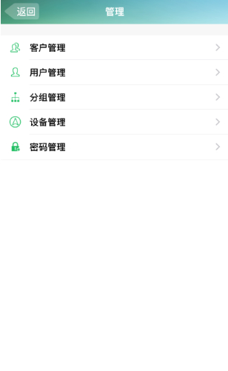
图12

- 结束本次登录

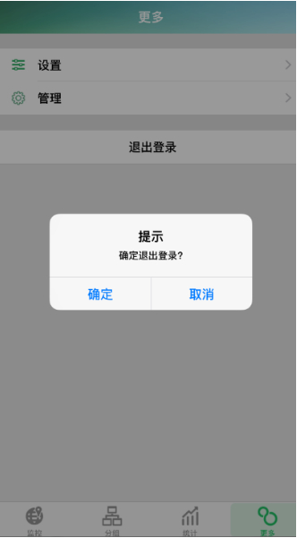
图13

